**2019年全国统一高考物理试卷（新课标Ⅰ）**

**一、选择题：本题共8小题，每小题6分，共48分.在每小题给出的四个选项中，第1～5题只有一顶符合题目要求，第6～8题有多项符合题目要求.全部选对的得6分，选对但不全的得3分，有选错的得0分．**

14．(2019·全国Ⅰ卷·14)氢原子能级示意图如图1所示．光子能量在1.63 eV～3.10 eV的光为可见光．要使处于基态(*n*＝1)的氢原子被激发后可辐射出可见光光子，最少应给氢原子提供的能量为(　　)

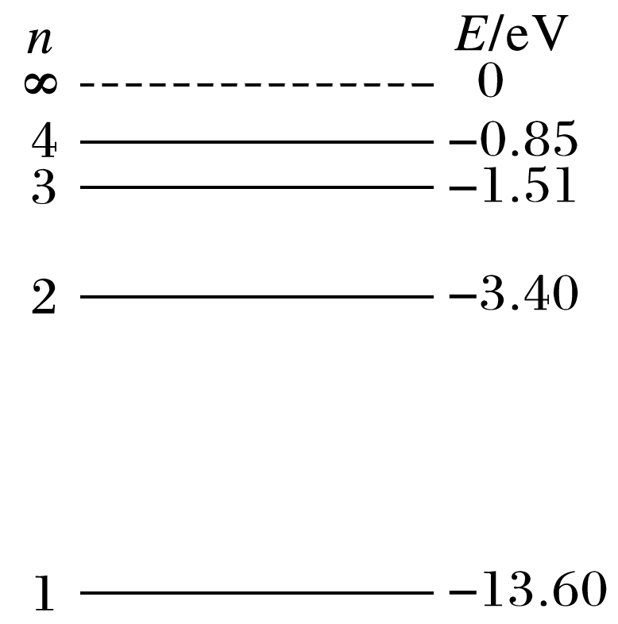

图1

A．12.09 eV B．10.20 eV C．1.89 eV D．1.51 eV

答案　A

解析　因为可见光光子的能量范围是1.63 eV～3.10 eV，所以处于基态的氢原子至少要被激发到*n*＝3能级，要给氢原子提供的能量最少为*E*＝(－1.51＋13.60) eV＝12.09 eV，故选项A正确．

15. (2019·全国Ⅰ卷·15)如图1，空间存在一方向水平向右的匀强电场，两个带电小球*P*和*Q*用相同的绝缘细绳悬挂在水平天花板下，两细绳都恰好与天花板垂直，则(　　)

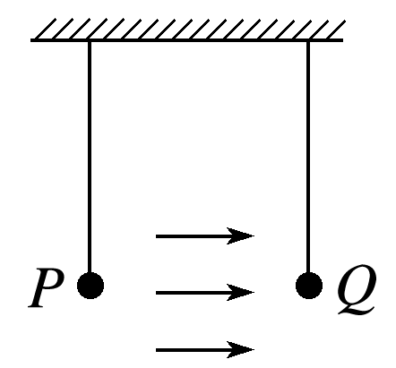

图1

A．*P*和*Q*都带正电荷

B．*P*和*Q*都带负电荷

C．*P*带正电荷，*Q*带负电荷

D．*P*带负电荷，*Q*带正电荷

答案　D

解析　对*P*、*Q*整体进行受力分析可知，在水平方向上整体所受电场力为零，所以*P*、*Q*必带等量异种电荷，选项A、B错误；对*P*进行受力分析可知，匀强电场对它的电场力应水平向左，与*Q*对它的库仑力平衡，所以*P*带负电荷，*Q*带正电荷，选项D正确，C错误．

16．(2019·全国Ⅰ卷·16)最近，我国为“长征九号”研制的大推力新型火箭发动机联试成功，这标志着我国重型运载火箭的研发取得突破性进展．若某次实验中该发动机向后喷射的气体速度约为3 km/s，产生的推力约为4.8×106 N，则它在1 s时间内喷射的气体质量约为(　　)

A．1.6×102 kg B．1.6×103 kg

C．1.6×105 kg D．1.6×106 kg

答案　B

解析　根据动量定理有*F*Δ*t*＝Δ*mv*－0，解得Δ*m*＝Δ*t*＝1.6×103 kg，所以选项B正确．

17. (2019·全国Ⅰ卷·17)如图1，等边三角形线框*LMN*由三根相同的导体棒连接而成，固定于匀强磁场中，线框平面与磁感应强度方向垂直，线框顶点*M*、*N*与直流电源两端相接．已知导体棒*MN*受到的安培力大小为*F*，则线框*LMN*受到的安培力的大小为(　　)

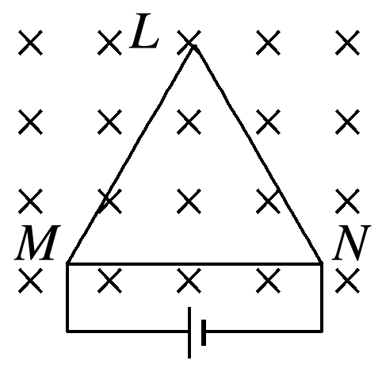

图1

A．2*F* B．1.5*F* C．0.5*F* D．0

答案　B

解析　设三角形边长为*l*，通过导体棒*MN*的电流大小为*I*，则根据并联电路的规律可知通过导体棒*ML*和*LN*的电流大小为，如图所示，依题意有*F*＝*BlI*，则导体棒*ML*和*LN*所受安培力的合力为*F*1＝*BlI*＝*F*，方向与*F*的方向相同，所以线框*LMN*受到的安培力大小为1.5*F*，选项B正确．

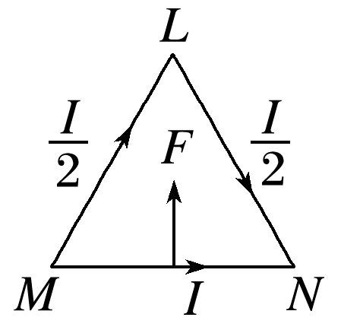

18．(2019·全国Ⅰ卷·18)如图1，篮球架下的运动员原地垂直起跳扣篮，离地后重心上升的最大高度为*H*.上升第一个所用的时间为*t*1，第四个所用的时间为*t*2.不计空气阻力，则满足(　　)

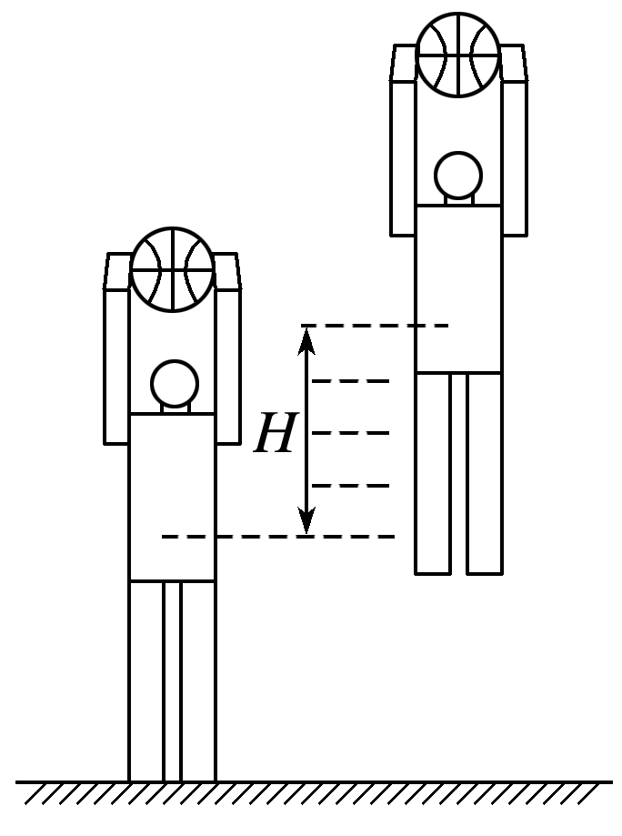

图1

A．1<<2 B．2<<3

C．3<<4 D．4<<5

答案　C

解析　本题应用逆向思维求解，即运动员的竖直上抛运动可等同于从一定高度处开始的自由落体运动的逆向运动，所以第四个所用的时间为*t*2＝，第一个所用的时间为*t*1＝－，因此有＝＝2＋，

即3<<4，选项C正确．

19. (多选)(2019·全国Ⅰ卷·19)如图1，一粗糙斜面固定在地面上，斜面顶端装有一光滑定滑轮．一细绳跨过滑轮，其一端悬挂物块*N*，另一端与斜面上的物块*M*相连，系统处于静止状态．现用水平向左的拉力缓慢拉动*N*，直至悬挂*N*的细绳与竖直方向成45°.已知*M*始终保持静止，则在此过程中(　　)

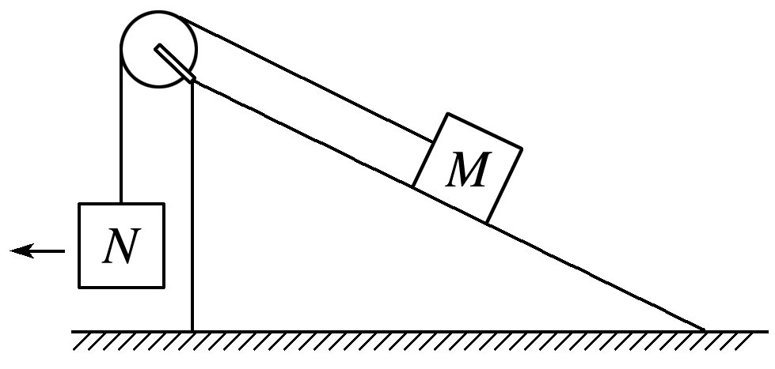

图1

A．水平拉力的大小可能保持不变

B．*M*所受细绳的拉力大小一定一直增加

C．*M*所受斜面的摩擦力大小一定一直增加

D．*M*所受斜面的摩擦力大小可能先减小后增加

答案　BD

解析　对*N*进行受力分析如图所示，因为*N*的重力与水平拉力*F*的合力和细绳的拉力*F*T是一对平衡力，从图中可以看出水平拉力的大小逐渐增大，细绳的拉力也一直增大，选项A错误，B正确；*M*的质量与*N*的质量的大小关系不确定，设斜面倾角为*θ*，若*mNg*≥*mMg*sin *θ*，则*M*所受斜面的摩擦力大小会一直增大，若*mNg*<*mMg*sin *θ*，则*M*所受斜面的摩擦力大小可能先减小后增大，选项D正确，C错误．

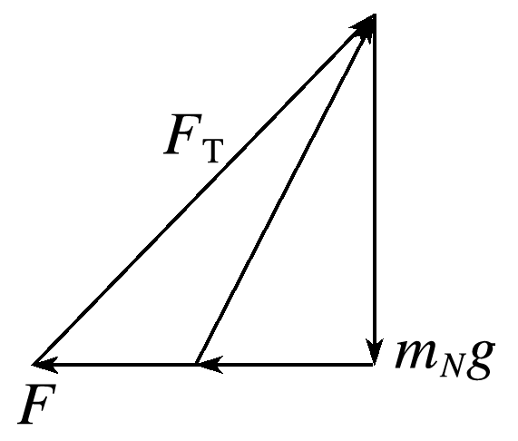

20．(多选)(2019·全国Ⅰ卷·20)空间存在一方向与纸面垂直、大小随时间变化的匀强磁场，其边界如图1(a)中虚线*MN*所示．一硬质细导线的电阻率为*ρ*、横截面积为*S*，将该导线做成半径为*r*的圆环固定在纸面内，圆心*O*在*MN*上．*t*＝0时磁感应强度的方向如图(a)所示；磁感应强度*B*随时间*t*的变化关系如图(b)所示．则在*t*＝0到*t*＝*t*1的时间间隔内(　　)

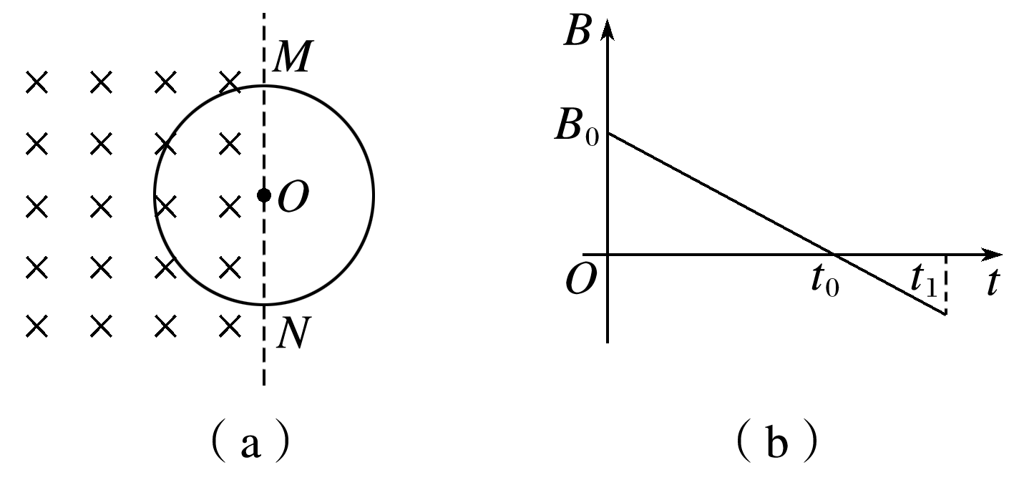

图1

A．圆环所受安培力的方向始终不变

B．圆环中的感应电流始终沿顺时针方向

C．圆环中的感应电流大小为

D．圆环中的感应电动势大小为

答案　BC

解析　在0～*t*0时间内，磁感应强度减小，根据楞次定律可知感应电流的方向为顺时针，圆环所受安培力水平向左，在*t*0～*t*1时间内，磁感应强度反向增大，感应电流的方向为顺时针，圆环所受安培力水平向右，所以选项A错误，B正确；根据法拉第电磁感应定律得*E*＝＝π*r*2·＝，根据电阻定律可得*R*＝*ρ*，根据欧姆定律可得*I*＝＝，所以选项C正确，D错误．

21. (多选)(2019·全国Ⅰ卷·21)在星球*M*上将一轻弹簧竖直固定在水平桌面上，把物体*P*轻放在弹簧上端，*P*由静止向下运动，物体的加速度*a*与弹簧的压缩量*x*间的关系如图1中实线所示．在另一星球*N*上用完全相同的弹簧，改用物体*Q*完成同样的过程，其*a*－*x*关系如图中虚线所示．假设两星球均为质量均匀分布的球体．已知星球*M*的半径是星球*N*的3倍，则(　　)

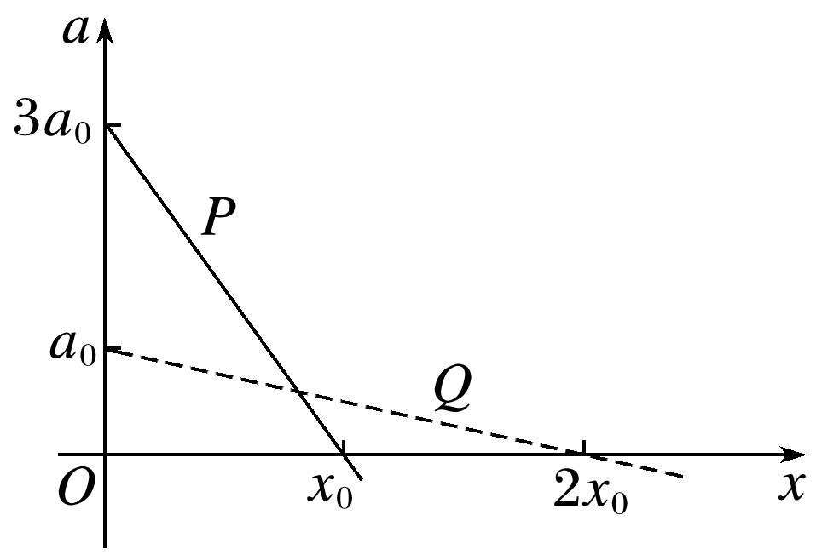

图1

A．*M*与*N*的密度相等

B．*Q*的质量是*P*的3倍

C．*Q*下落过程中的最大动能是*P*的4倍

D．*Q*下落过程中弹簧的最大压缩量是*P*的4倍

答案　AC

解析　设*P*、*Q*的质量分别为*mP*、*mQ*；*M*、*N*的质量分别为*M*1、*M*2，半径分别为*R*1、*R*2，密度分别为*ρ*1、*ρ*2；*M*、*N*表面的重力加速度分别为*g*1、*g*2.在星球*M*上，弹簧压缩量为0时有*mPg*1＝3*mPa*0，所以*g*1＝3*a*0＝*G*，密度*ρ*1＝＝；在星球*N*上，弹簧压缩量为0时有*mQg*2＝*mQa*0，所以*g*2＝*a*0＝*G*，密度*ρ*2＝＝；因为*R*1＝3*R*2，所以*ρ*1＝*ρ*2，选项A正确；当物体的加速度为0时有*mPg*1＝3*mPa*0＝*kx*0，*mQg*2＝*mQa*0＝2*kx*0，解得*mQ*＝6*mP*，选项B错误；根据*a*－*x*图线与坐标轴围成图形的面积和质量的乘积表示合外力做的功可知，*E*km*P*＝*mPa*0*x*0，*E*km*Q*＝*mQa*0*x*0，所以*E*km*Q*＝4*E*km*P*，选项C正确；根据运动的对称性可知，*Q*下落时弹簧的最大压缩量为4*x*0，*P*下落时弹簧的最大压缩量为2*x*0，选项D错误．

三、非选择题：共62分．第22～25题为必考题，每个试题考生都必须作答．第33～34题为选考题，考生根据要求作答．

(一)必考题：共47分．

22．(2019·全国Ⅰ卷·22)某小组利用打点计时器对物块沿倾斜的长木板加速下滑时的运动进行探究．物块拖动纸带下滑，打出的纸带一部分如图1所示．已知打点计时器所用交流电的频率为50 Hz，纸带上标出的每两个相邻点之间还有4个打出的点未画出．在*A*、*B*、*C*、*D*、*E*五个点中，打点计时器最先打出的是______点．在打出*C*点时物块的速度大小为________ m/s(保留3位有效数字)；物块下滑的加速度大小为________ m/s2(保留2位有效数字)．

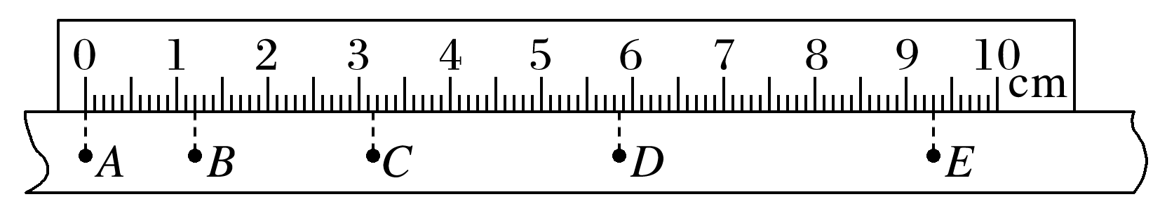

图1

答案　*A*　0.233　0.75

解析　根据题述，物块加速下滑，在*A*、*B*、*C*、*D*、*E*五个点中，打点计时器最先打出的是*A*点．根据刻度尺读数规则可读出，*B*点对应的刻度为1.20 cm，*C*点对应的刻度为3.15 cm，*D*点对应的刻度为5.85 cm，*E*点对应的刻度为9.30 cm，*AB*＝1.20 cm，*BC*＝1.95 cm，*CD*＝2.70 cm，*DE*＝3.45 cm.两个相邻计数点之间的时间*T*＝5× s＝0.10 s，根据做匀变速直线运动的质点在一段时间内的平均速度等于中间时刻的瞬时速度可得，打出*C*点时物块的速度大小为*vC*＝≈0.233 m/s.由逐差法可得*a*＝，解得*a*＝0.75 m/s2.

23．(2019·全国Ⅰ卷·23)某同学要将一量程为250 μA的微安表改装为量程为20 mA的电流表．该同学测得微安表内阻为1 200 Ω，经计算后将一阻值为*R*的电阻与微安表连接，进行改装．然后利用一标准毫安表，根据图1(a)所示电路对改装后的电表进行检测(虚线框内是改装后的电表)．

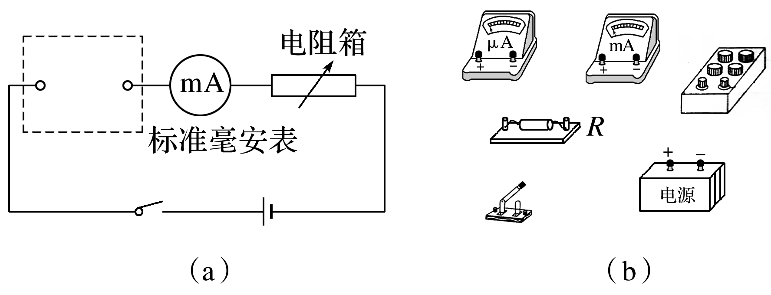

图1

(1)根据图(a)和题给条件，将图(b)中的实物连线．

(2)当标准毫安表的示数为16.0 mA时，微安表的指针位置如图2所示，由此可以推测出改装的电表量程不是预期值，而是________．(填正确答案标号)

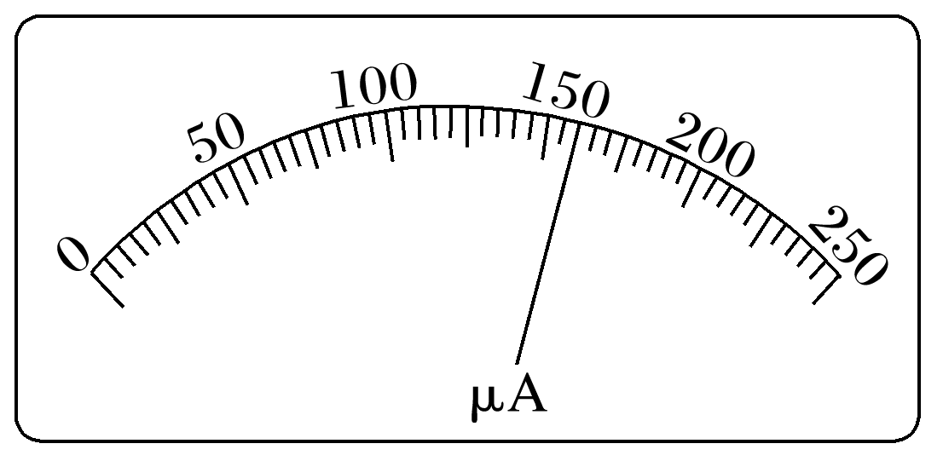

图2

A．18 mA B．21 mA

C．25 mA D．28 mA

(3)产生上述问题的原因可能是________．(填正确答案标号)

A．微安表内阻测量错误，实际内阻大于1 200 Ω

B．微安表内阻测量错误，实际内阻小于1 200 Ω

C．*R*值计算错误，接入的电阻偏小

D．*R*值计算错误，接入的电阻偏大

(4)要达到预期目的，无论测得的内阻值是否正确，都不必重新测量，只需要将阻值为*R*的电阻换为一个阻值为*kR*的电阻即可，其中*k*＝________.

答案　(1)连线如图所示

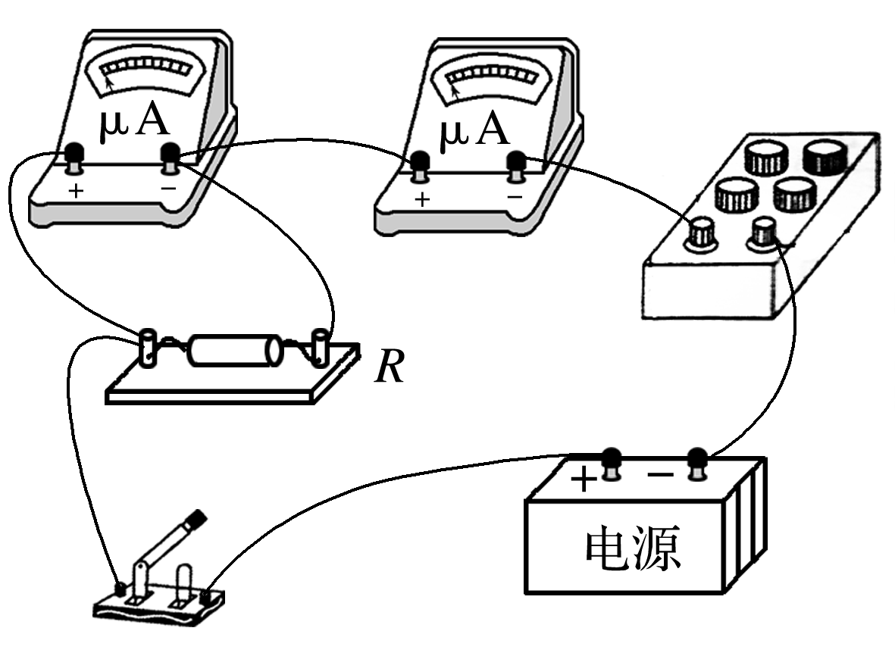

(2)C　(3)AC　(4)

解析　(1)量程为250 μA的微安表改装成量程为20 mA的电流表，量程扩大了80倍，需要将定值电阻与微安表并联，然后根据题图(a)的原理图连线．

(2)当标准毫安表示数为16.0 mA时，对应的微安表读数为160 μA，说明量程扩大了100倍，因此所改装的电表量程是25 mA，选项C正确．

(3)根据*I*g*R*g＝(*I*－*I*g)*R*得：*I*＝＋*I*g

出现该情况可能是微安表内阻测量错误，实际电阻大于1 200 Ω，或者并联的电阻*R*计算错误，接入的电阻偏小，选项A、C正确．

(4)设微安表的满偏电压为*U*，则对并联的电阻*R*有

*U*＝(25－0.25)×10－3*R*

*U*＝(20－0.25)×10－3*kR*

解得*k*＝.

24. (2019·全国Ⅰ卷·24)如图1，在直角三角形*OPN*区域内存在匀强磁场，磁感应强度大小为*B*、方向垂直于纸面向外．一带正电的粒子从静止开始经电压*U*加速后，沿平行于*x*轴的方向射入磁场；一段时间后，该粒子在*OP*边上某点以垂直于*x*轴的方向射出．已知*O*点为坐标原点，*N*点在*y*轴上，*OP*与*x*轴的夹角为30°，粒子进入磁场的入射点与离开磁场的出射点之间的距离为*d*，不计重力．求

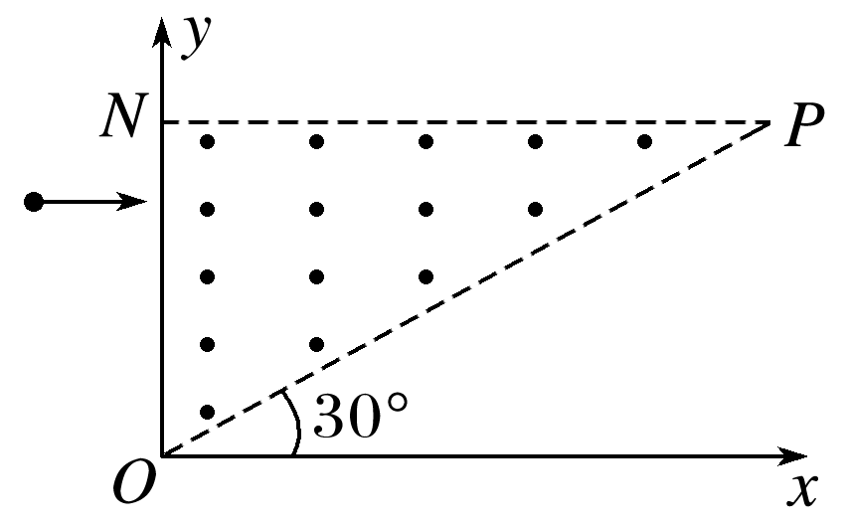

图1

(1)带电粒子的比荷；

(2)带电粒子从射入磁场到运动至*x*轴的时间．

答案　(1)　(2)

解析　(1)设带电粒子的质量为*m*，电荷量为*q*，加速后的速度大小为*v*.由动能定理有*qU*＝*mv*2①

设粒子在磁场中做匀速圆周运动的半径为*r*，由洛伦兹力公式和牛顿第二定律有*qvB*＝*m*②

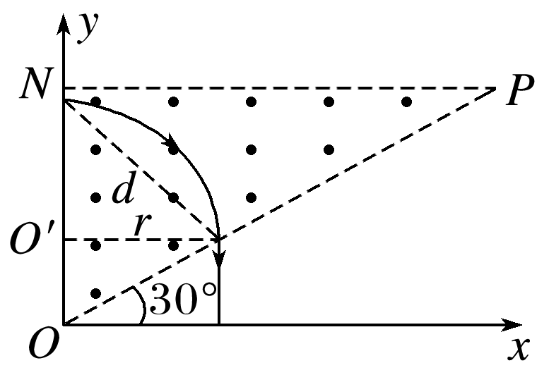

由几何关系知*d*＝*r*③

联立①②③式得＝④

(2)由几何关系知，带电粒子射入磁场后运动到*x*轴所经过的路程为*s*＝＋*r*tan 30°⑤

带电粒子从射入磁场到运动至*x*轴的时间为*t*＝⑥

联立②④⑤⑥式得*t*＝⑦

25．(2019·全国Ⅰ卷·25)(20分)竖直面内一倾斜轨道与一足够长的水平轨道通过一小段光滑圆弧平滑连接，小物块*B*静止于水平轨道的最左端，如图1(a)所示．*t*＝0时刻，小物块*A*在倾斜轨道上从静止开始下滑，一段时间后与*B*发生弹性碰撞(碰撞时间极短)；当*A*返回到倾斜轨道上的*P*点(图中未标出)时，速度减为0，此时对其施加一外力，使其在倾斜轨道上保持静止．物块*A*运动的*v*－*t*图像如图(b)所示，图中的*v*1和*t*1均为未知量．已知*A*的质量为*m*，初始时*A*与*B*的高度差为*H*，重力加速度大小为*g*，不计空气阻力．

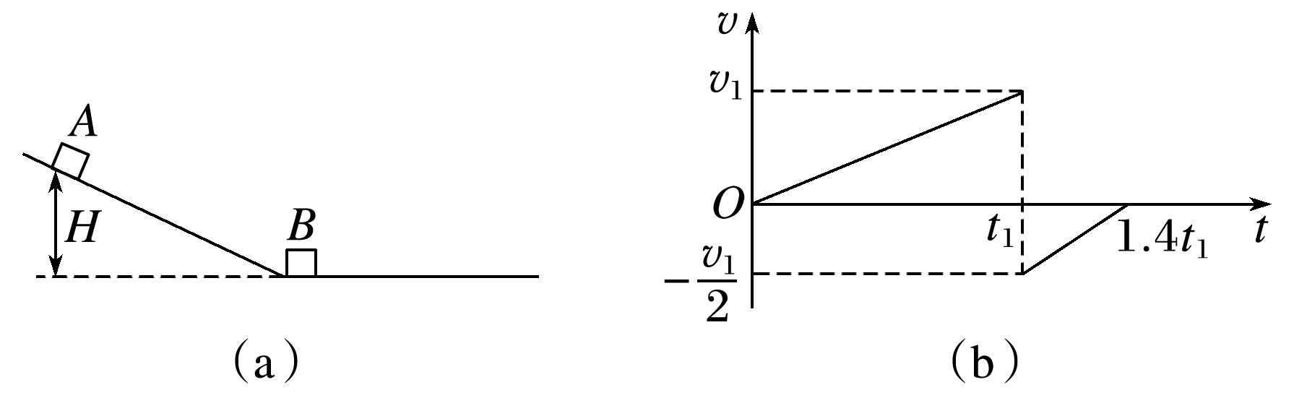

图1

(1)求物块*B*的质量；

(2)在图(b)所描述的整个运动过程中，求物块*A*克服摩擦力所做的功；

(3)已知两物块与轨道间的动摩擦因数均相等．在物块*B*停止运动后，改变物块与轨道间的动摩擦因数，然后将*A*从*P*点释放，一段时间后*A*刚好能与*B*再次碰上．求改变前后动摩擦因数的比值．

答案　(1)3*m*　(2)*mgH*　(3)

解析　(1)根据题图(b)，*v*1为物块*A*在碰撞前瞬间速度的大小，为其碰撞后瞬间速度的大小．设物块*B*的质量为*m*′，碰撞后瞬间的速度大小为*v*′.由动量守恒定律和机械能守恒定律有

*mv*1＝*m*＋*m*′*v*′①

*mv*＝*m*2＋*m*′*v*′2②

联立①②式得*m*′＝3*m*③

(2)在题图(b)所描述的运动中，设物块*A*与轨道间的滑动摩擦力大小为*F*f，下滑过程中所经过的路程为*s*1，返回过程中所经过的路程为*s*2，*P*与*B*的高度差为*h*，整个过程中克服摩擦力所做的功为*W*.由动能定理有

*mgH*－*F*f*s*1＝*mv*－0④

－(*F*f*s*2＋*mgh*)＝0－*m*2⑤

从题图(b)所给出的*v*－*t*图线可知

*s*1＝*v*1*t*1⑥

*s*2＝··(1.4*t*1－*t*1)⑦

由几何关系得：＝⑧

物块*A*在整个运动过程中克服摩擦力所做的功为

*W*＝*F*f*s*1＋*F*f*s*2⑨

联立④⑤⑥⑦⑧⑨式可得*W*＝*mgH*⑩

(3)设倾斜轨道倾角为*θ*，物块与轨道间的动摩擦因数在改变前为*μ*，有*W*＝*μmg*cos *θ*·⑪

设物块*B*在水平轨道上能够滑行的距离为*s*′，由动能定理有－*μm*′*gs*′＝0－*m*′*v*′2⑫

设改变后的动摩擦因数为*μ*′，由动能定理有

*mgh*－*μ*′*mg*cos *θ*·－*μ*′*mgs*′＝0⑬

联立①③④⑤⑥⑦⑧⑩⑪⑫⑬式可得

＝⑭

(二)选考题：共15分．请考生从2道物理题中任选一题作答．如果多做，则按所做的第一题计分．

33.物理——选修3－3



(2019·全国Ⅰ卷·33)(1)某容器中的空气被光滑活塞封住，容器和活塞绝热性能良好，空气可视为理想气体．初始时容器中空气的温度与外界相同，压强大于外界．现使活塞缓慢移动，直至容器中的空气压强与外界相同．此时，容器中空气的温度________(填“高于”“低于”或“等于”)外界温度，容器中空气的密度________(填“大于”“小于”或“等于”)外界空气的密度．

(2)热等静压设备广泛用于材料加工中．该设备工作时，先在室温下把惰性气体用压缩机压入到一个预抽真空的炉腔中，然后炉腔升温，利用高温高气压环境对放入炉腔中的材料加工处理，改善其性能．一台热等静压设备的炉腔中某次放入固体材料后剩余的容积为0.13 m3，炉腔抽真空后，在室温下用压缩机将10瓶氩气压入到炉腔中．已知每瓶氩气的容积为3.2×10－2  m3，使用前瓶中气体压强为1.5×107 Pa，使用后瓶中剩余气体压强为2.0×106 Pa；室温温度为27 ℃.氩气可视为理想气体．

①求压入氩气后炉腔中气体在室温下的压强；

②将压入氩气后的炉腔加热到1 227 ℃，求此时炉腔中气体的压强．

答案　(1)低于　大于　(2)①3.2×107 Pa　②1.6×108 Pa

解析　(1)活塞光滑、容器绝热，容器内空气体积增大，对外做功，由Δ*U*＝*W*＋*Q*知，气体内能减少，温度降低．气体的压强与温度和单位体积内的分子数有关，由于容器内空气的温度低于外界温度，但压强相同，则容器中空气的密度大于外界空气的密度．

(2)①设初始时每瓶气体的体积为*V*0，压强为*p*0；使用后气瓶中剩余气体的压强为*p*1.假设体积为*V*0、压强为*p*0的气体压强变为*p*1时，其体积膨胀为*V*1.由玻意耳定律得：*p*0*V*0＝*p*1*V*1①

被压入炉腔的气体在室温和*p*1条件下的体积为：*V*1′＝*V*1－*V*0②

设10瓶气体压入完成后炉腔中气体的压强为*p*2，体积为*V*2，

由玻意耳定律：*p*2*V*2＝10*p*1*V*1′③

联立①②③式并代入题给数据得：*p*2＝3.2×107 Pa④

②设加热前炉腔的温度为*T*0，加热后炉腔的温度为*T*1，气体压强为*p*3，由查理定律得：＝⑤

联立④⑤式并代入题数据得：*p*3＝1.6×108 Pa⑥

34.物理——选修3－4



(2019·全国Ⅰ卷·34)(1)一简谐横波沿*x*轴正方向传播，在*t*＝时刻，该波的波形图如图1(a)所示，*P*、*Q*是介质中的两个质点．图(b)表示介质中某质点的振动图像．下列说法正确的是________(填正确答案标号)．

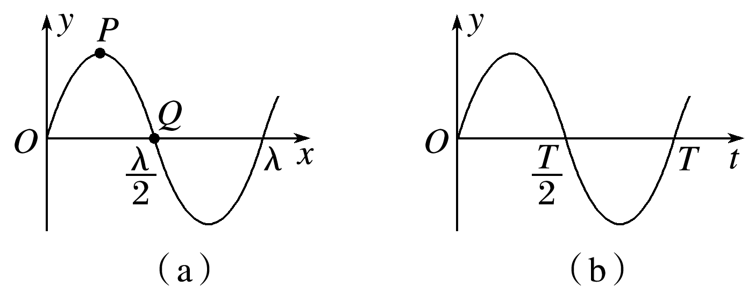

图1

A．质点*Q*的振动图像与图(b)相同

B．在*t*＝0时刻，质点*P*的速率比质点*Q*的大

C．在*t*＝0时刻，质点*P*的加速度的大小比质点*Q*的大

D．平衡位置在坐标原点的质点的振动图像如图(b)所示

E．在*t*＝0时刻，质点*P*与其平衡位置的距离比质点*Q*的大

(2)如图1，一艘帆船静止在湖面上，帆船的竖直桅杆顶端高出水面3 m．距水面4 m的湖底*P*点发出的激光束，从水面出射后恰好照射到桅杆顶端，该出射光束与竖直方向的夹角为53°(取sin 53°＝0.8)．已知水的折射率为.

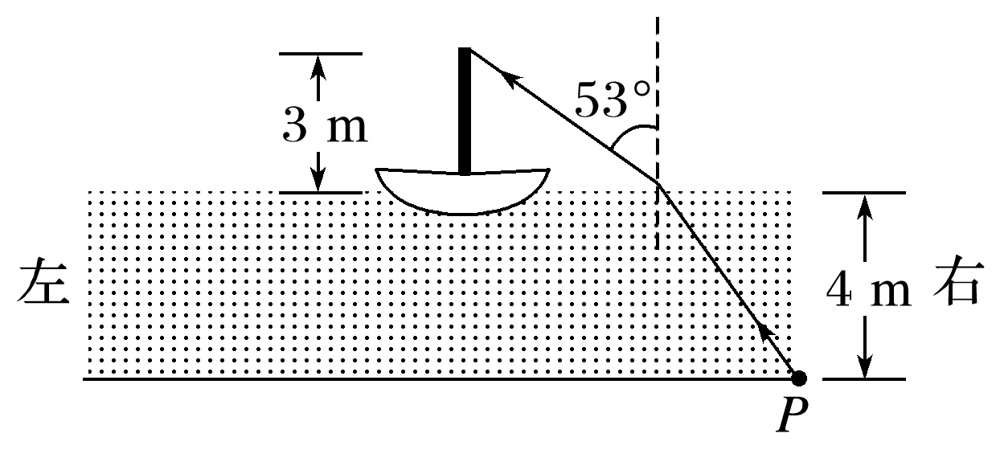

图1

①求桅杆到*P*点的水平距离；

②船向左行驶一段距离后停止，调整由*P*点发出的激光束方向，当其与竖直方向夹角为45°时，从水面射出后仍照射在桅杆顶端，求船行驶的距离．

答案　(1)CDE　(2)①7 m　②5.5 m

解析　(1)*t*＝时刻，题图(b)表示介质中的某质点从平衡位置向下振动，而题图(a)中质点*Q*在*t*＝时刻从平衡位置向上振动，平衡位置在坐标原点的质点从平衡位置向下振动，所以质点*Q*的振动图像与题图(b)不同，平衡位置在坐标原点的质点的振动图像如题图(b)所示，选项A错误，D正确；在*t*＝0时刻，质点*P*处在波谷位置，速率为零，与其平衡位置的距离最大，加速度最大，而质点*Q*运动到平衡位置，速率最大，加速度为零，即在*t*＝0时刻，质点*P*的速率比质点*Q*的小，质点*P*的加速度比质点*Q*的大，质点*P*与其平衡位置的距离比质点*Q*的大，选项B错误，C、E正确．

(2)①设光束从水面射出的点到桅杆的水平距离为*x*1，到*P*点的水平距离为*x*2；桅杆距水面的高度为*h*1，*P*点处水深为*h*2；激光束在水中与竖直方向的夹角为*θ*，由几何关系有

＝tan 53°①

＝tan *θ*②

由折射定律有：sin 53°＝*n*sin *θ*③

设桅杆到*P*点的水平距离为*x*，

则*x*＝*x*1＋*x*2④

联立①②③④式并代入题给数据得：*x*＝7 m⑤

②设激光束在水中与竖直方向的夹角为45°时，从水面出射的方向与竖直方向夹角为*i*′

由折射定律有：sin *i*′＝*n*sin 45°⑥

设船向左行驶的距离为*x*′，此时光束从水面射出的点到桅杆的水平距离为*x*1′，到*P*点的水平距离为*x*2′，则：*x*1′＋*x*2′＝*x*′＋*x*⑦

＝tan *i*′⑧

＝tan 45°⑨

联立⑤⑥⑦⑧⑨式并代入题给数据得：

*x*′＝ m≈5.5 m⑩